O nas – tekst łatwy do czytania i rozumienia

Gdzie jesteśmy?
Przedszkole Miejskie nr 26 w Łodzi znajduje się przy ulicy Potulnej 4.

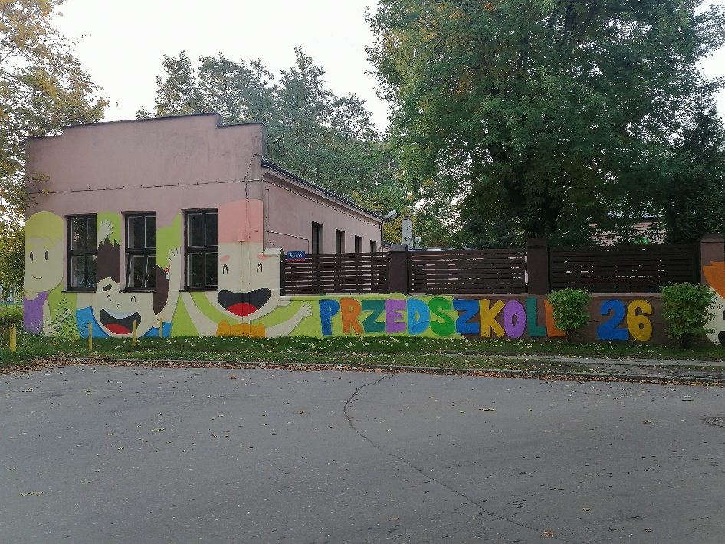
Przy bramie znajduje się domofon. Należy zadzwonić, aby dostać się do środka i przesunąć zasuwkę.
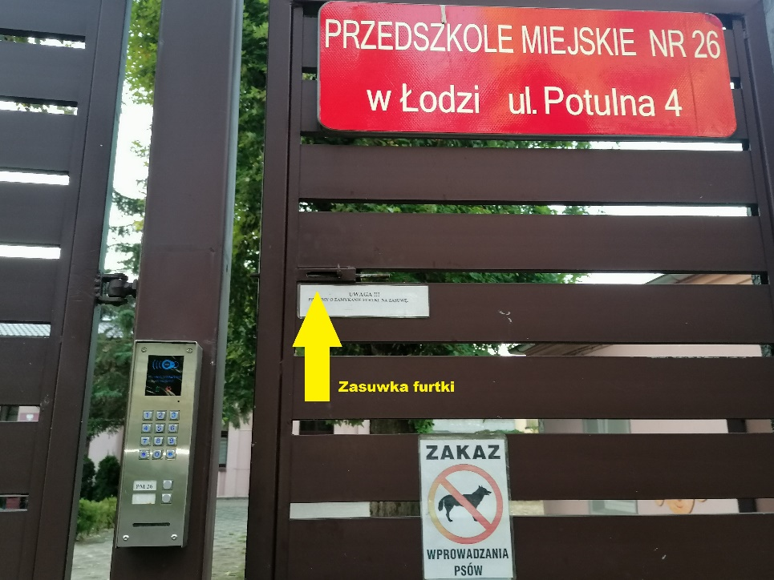
Przy drzwiach wejściowych z lewej strony znajduje się dzwonek, 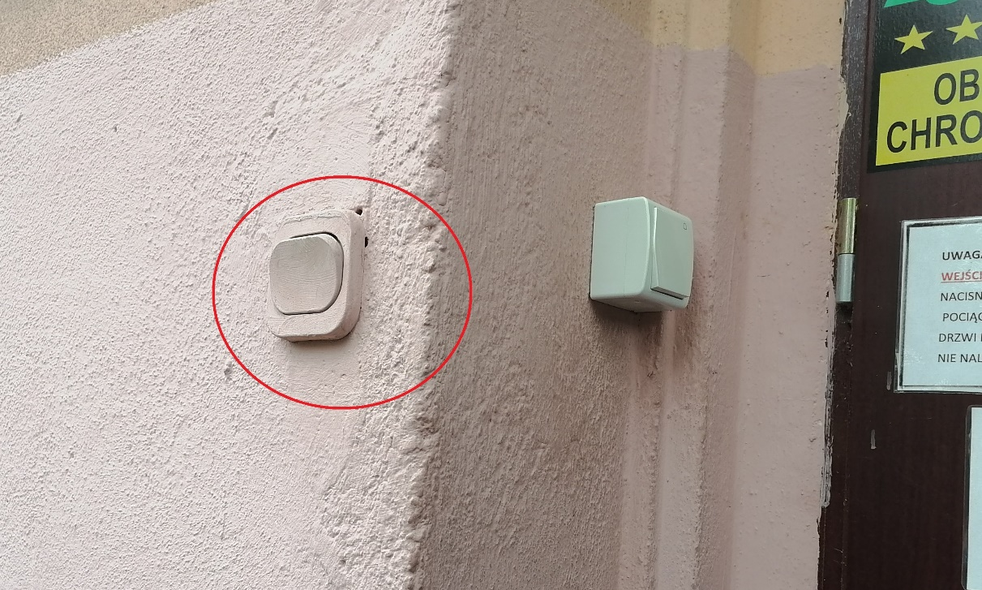
można otworzyć samodzielnie drzwi naciskając na elektrozaczep i ciągnąć gałkę drzwi jednocześnie.
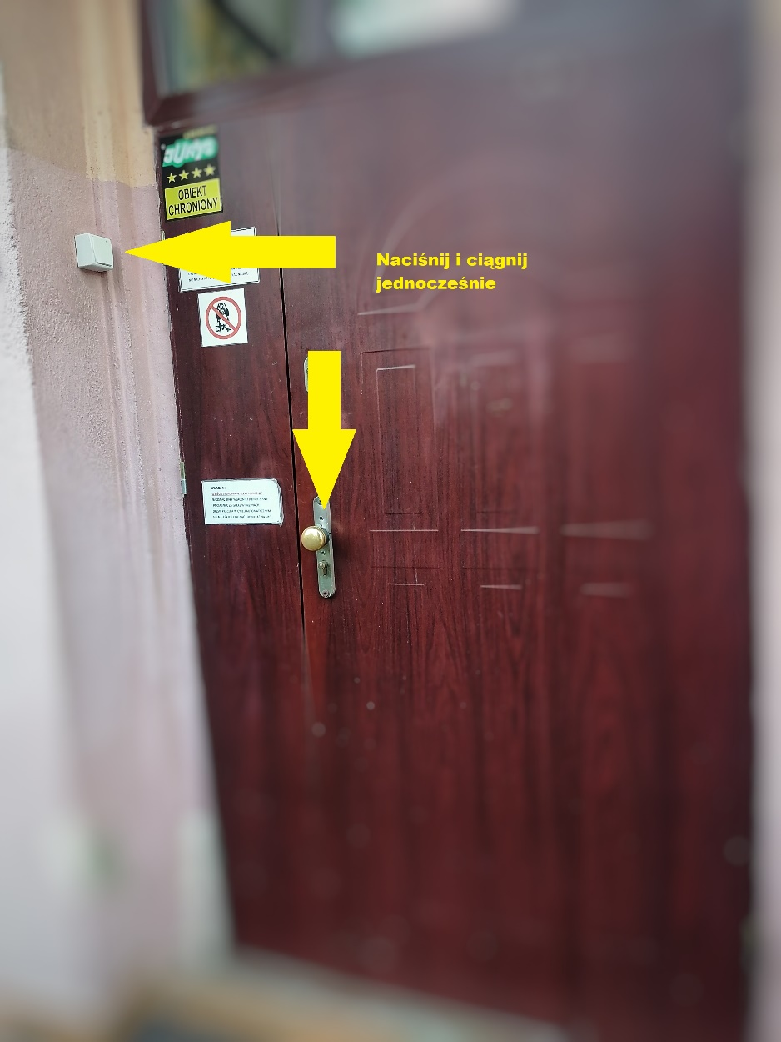

Kiedy wejdziesz do budynku przedszkola jako pierwszy zobaczysz mały korytarzyk, który prowadzi do
korytarza głównego i wejście do szatni przedszkolnej

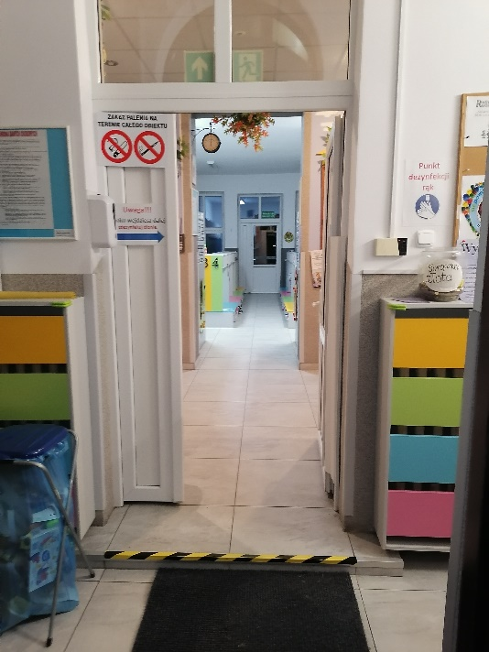

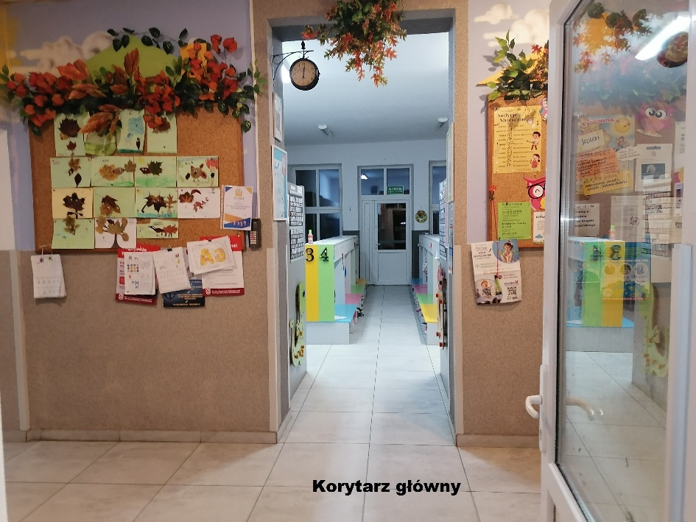

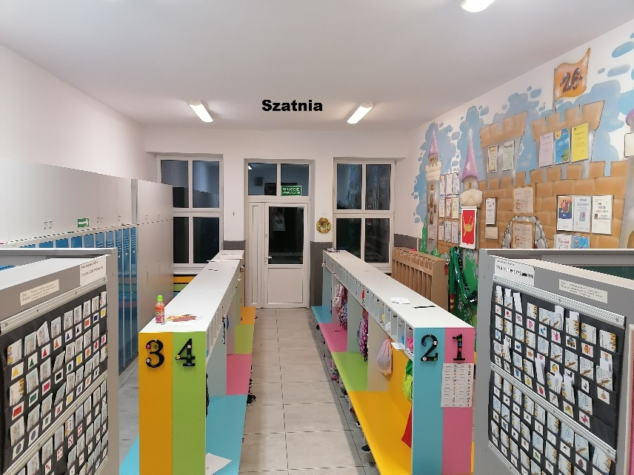
Z szatni można wyjść do ogrodu przedszkolnego dla grup młodszych.
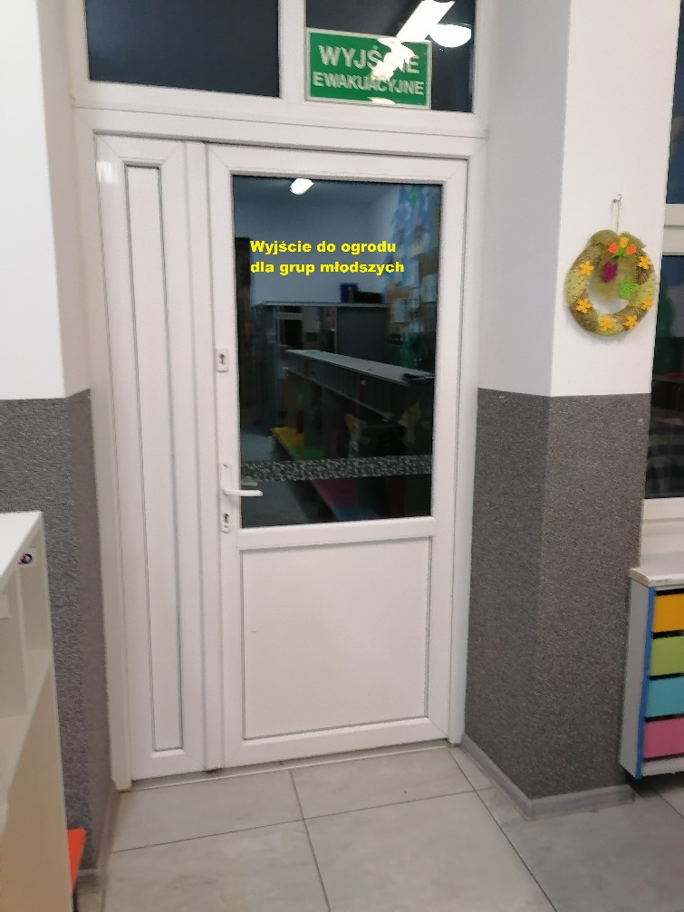

Po prawej stronie korytarza znajduje się wejście do biura i gabinetu dyrektora.

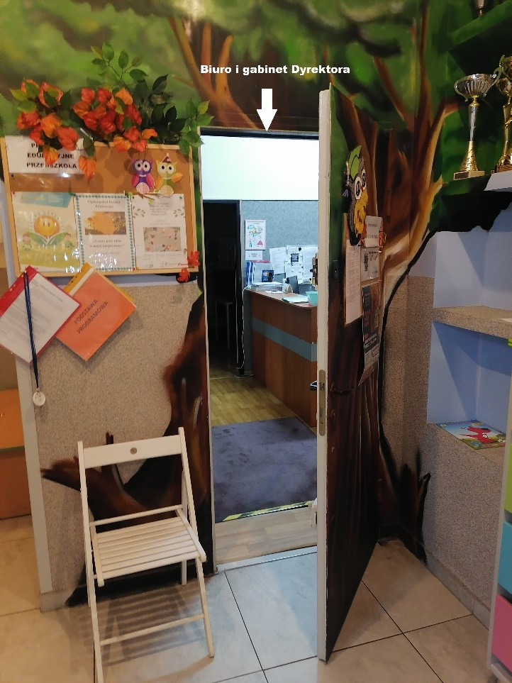

Obok znajduje się mały korytarz, z którego jest wejście do grupy maluszków i po prawej stronie są drzwi do gabinetu terapii logopedycznej.
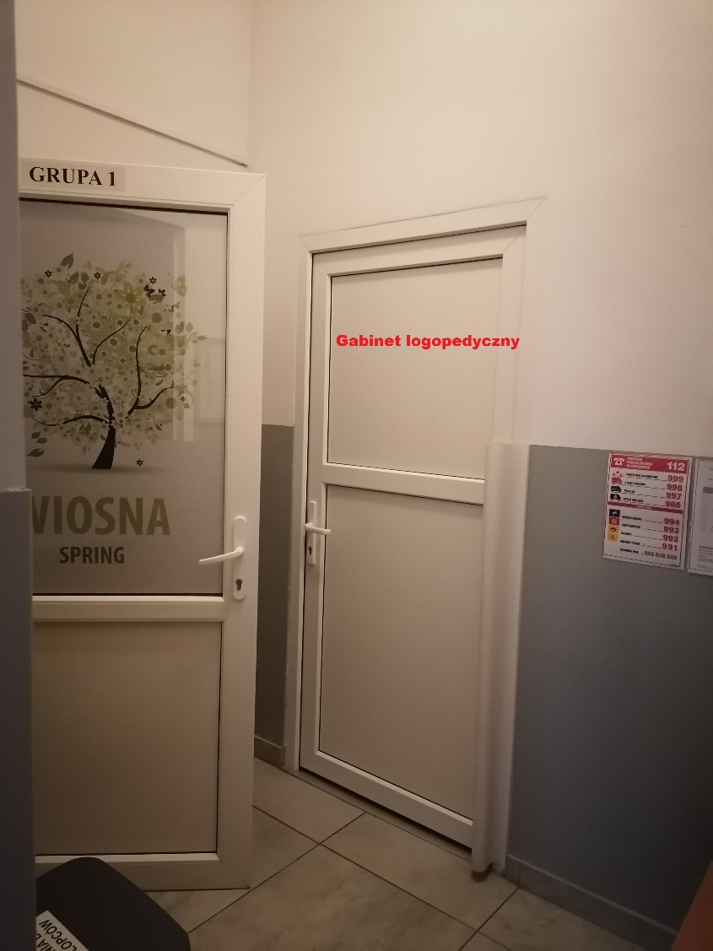

Grupa 1
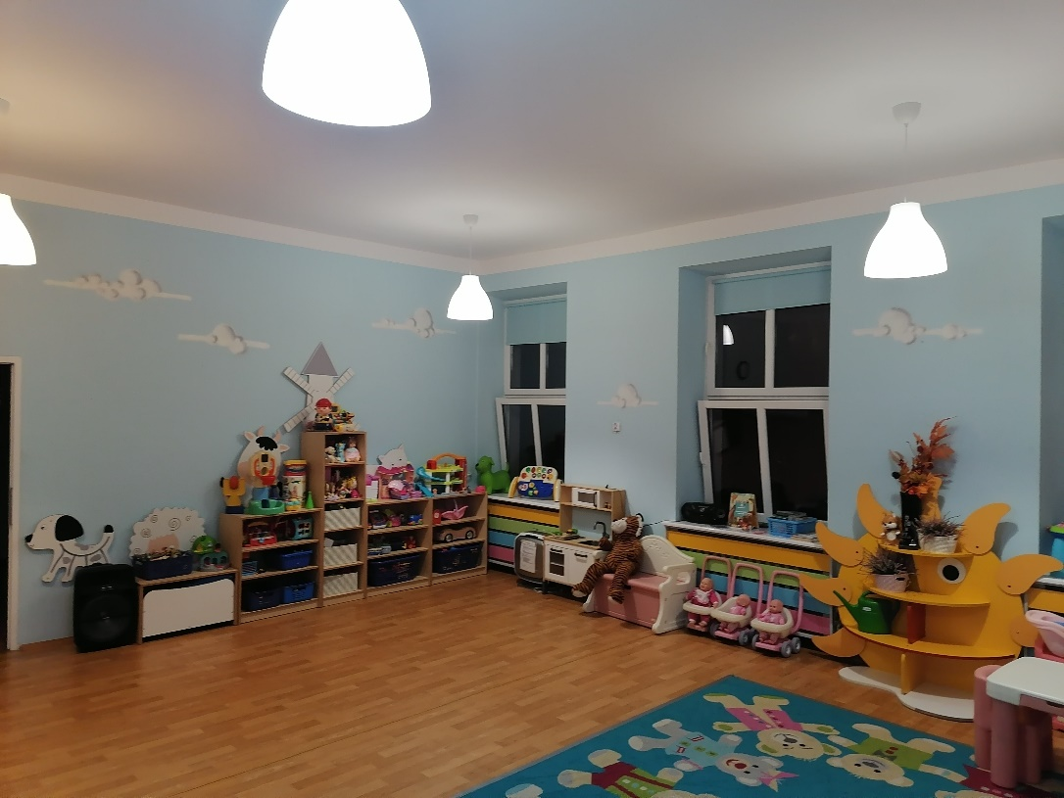

Po lewej stronie korytarza głównego jest mały hol, z którego na wprost jest wejście do toalety dzieci z grupy pierwszej i drugiej.
Po prawej stronie jest wejście do toalety dla pracowników i gości.

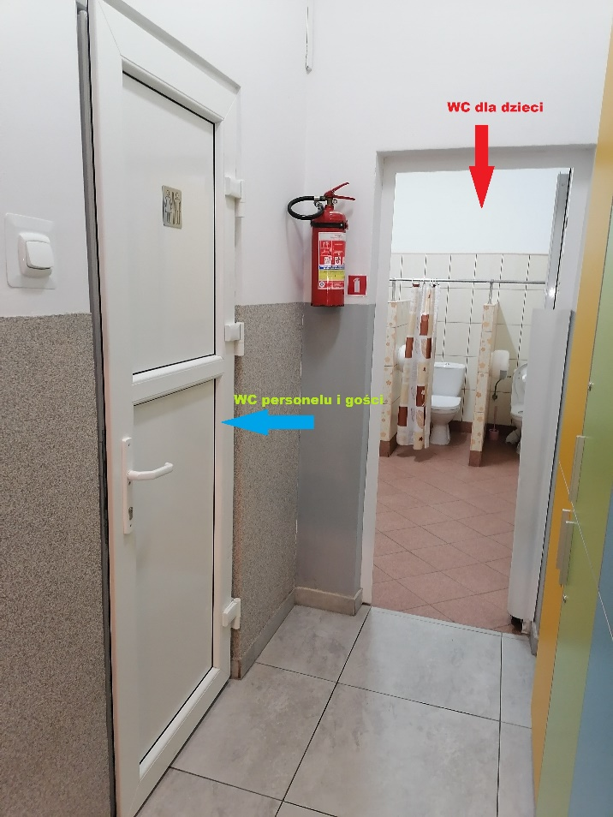
Po wejściu do korytarza głównego przy szatni po lewej stronie zobaczysz długi korytarz.
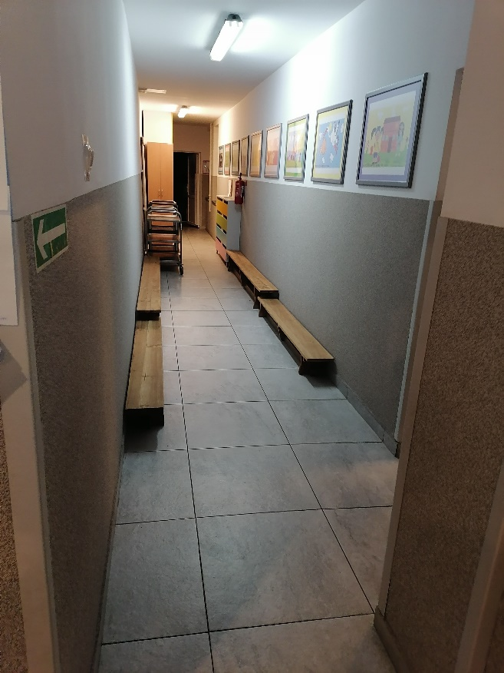

Z korytarza można wejść do grupy drugiej, drzwi po prawo.
Grupa 2
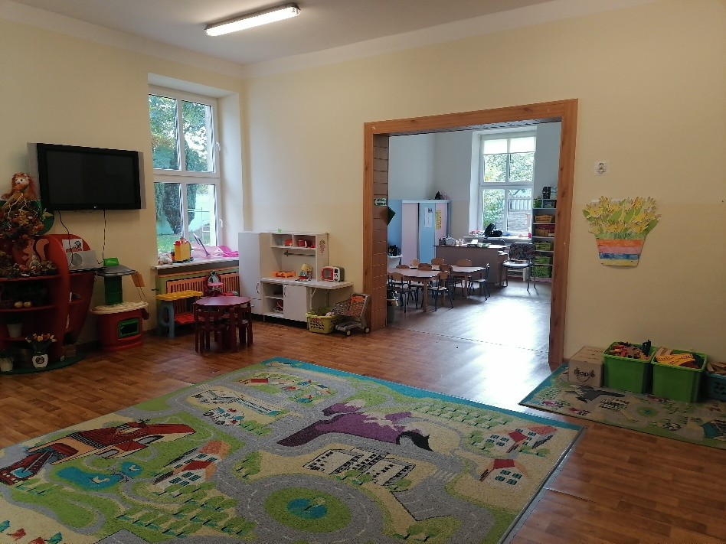

Po lewej stronie holu jest wejście do przedszkolnej kuchni. 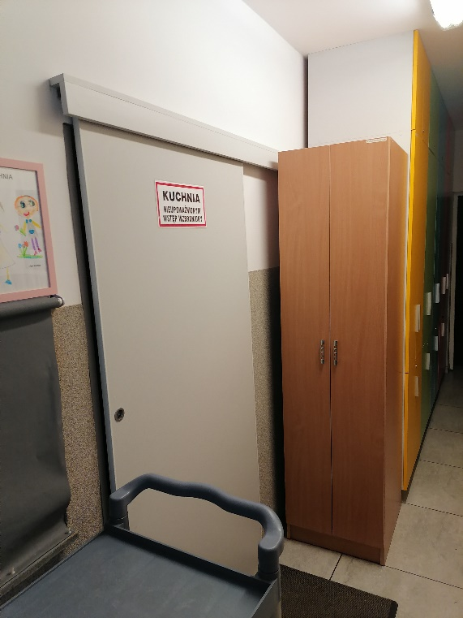

Na wprost są drzwi do grupy trzeciej. 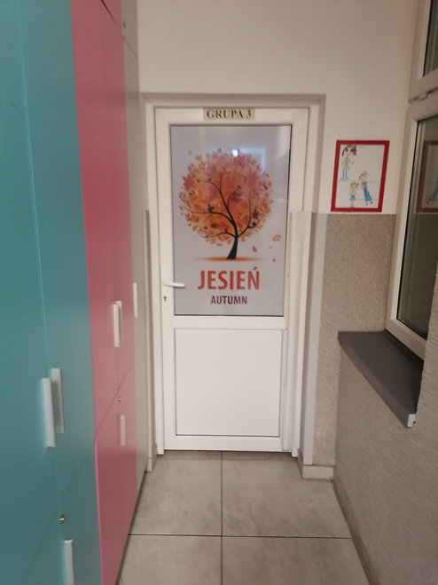

Grupa 3
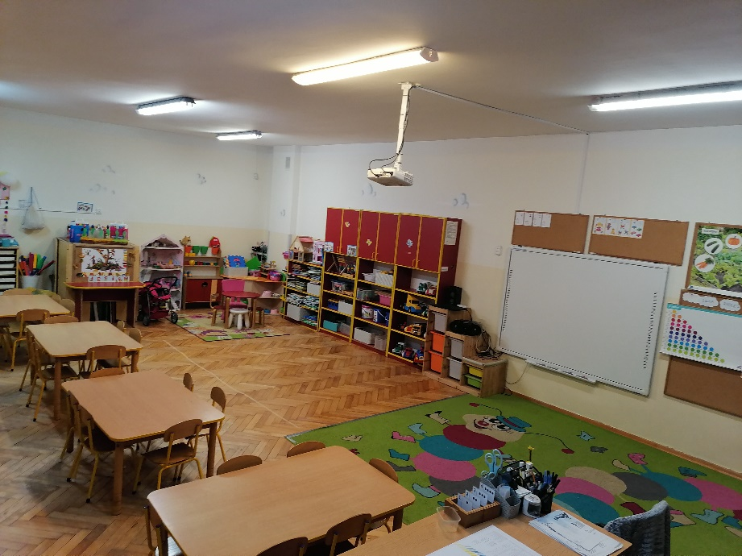
Z grupy trzeciej jest wejście do małego korytarzyka 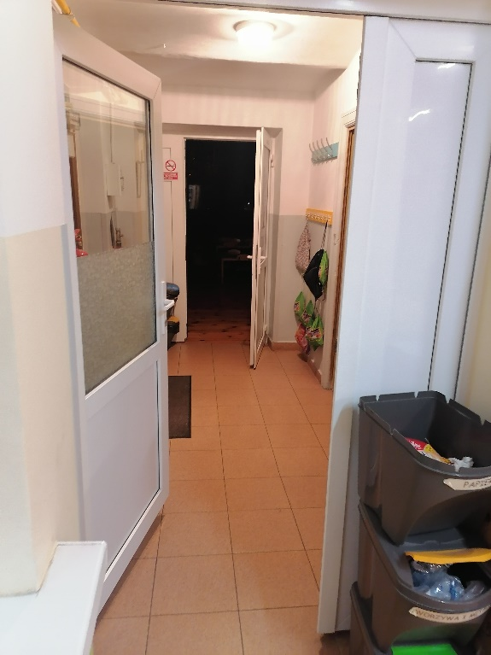

Po prawej stronie jest wejście do łazienki dla dzieci z grupy trzeciej i czwartej
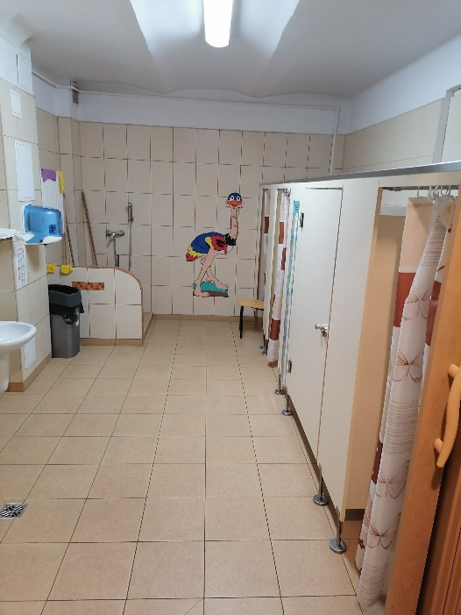
Na wprost jest wejście do grupy czwartej. 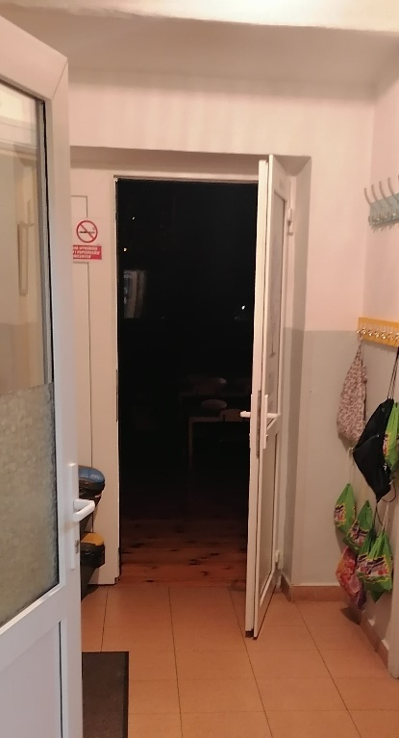
Grupa 4.

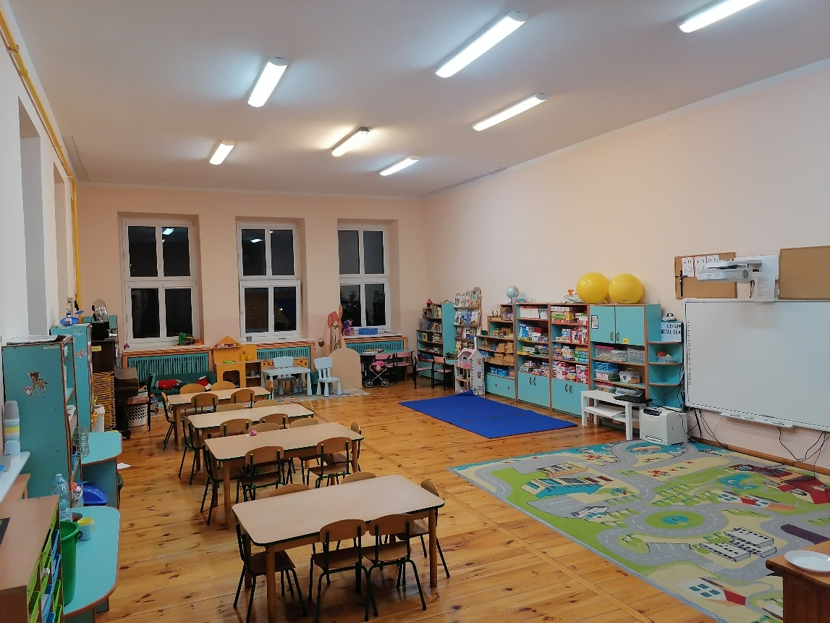

Czym zajmuje się Przedszkole Miejskie nr 26 w Łodzi?
Przedszkole Miejskie nr 26 w Łodzi jest przedszkolem publicznym.
Przedszkole realizuje podstawę programową wychowania przedszkolnego w godzinach 8:00-13:00.
Przedszkole otwarte jest od 6:00 do 17:00.
Przedszkole zapewnia opiekę, wychowanie oraz zajęcia umożliwiające dzieciom osiągnięcie dojrzałości szkolnej.
Do przedszkola uczęszczają dzieci od trzeciego do szóstego roku życia.
Dyrektorem przedszkola jest Pani Alina Wieczorek.
W przedszkolu zatrudnieni są nauczyciele, logopeda, starszy intendent, pracownicy obsługi oraz konserwator.
W przedszkolu jest kuchnia, przygotowywane są trzy posiłki: śniadanie, obiad i podwieczorek.

Jak się z nami skontaktować?
- Telefonicznie: 42 646 43 41
- Możesz też wysłać e-maila na adres: kontakt@pm26.elodz.edu.pl
- Możesz napisać pismo i wysłać na adres: Przedszkole Miejskie nr 26, ul. Potulna 4 , 93-319 Łódź.

